Экскурсия студентов БГУИР в
ГО "НПЦ НАН Беларуси по материаловедению"

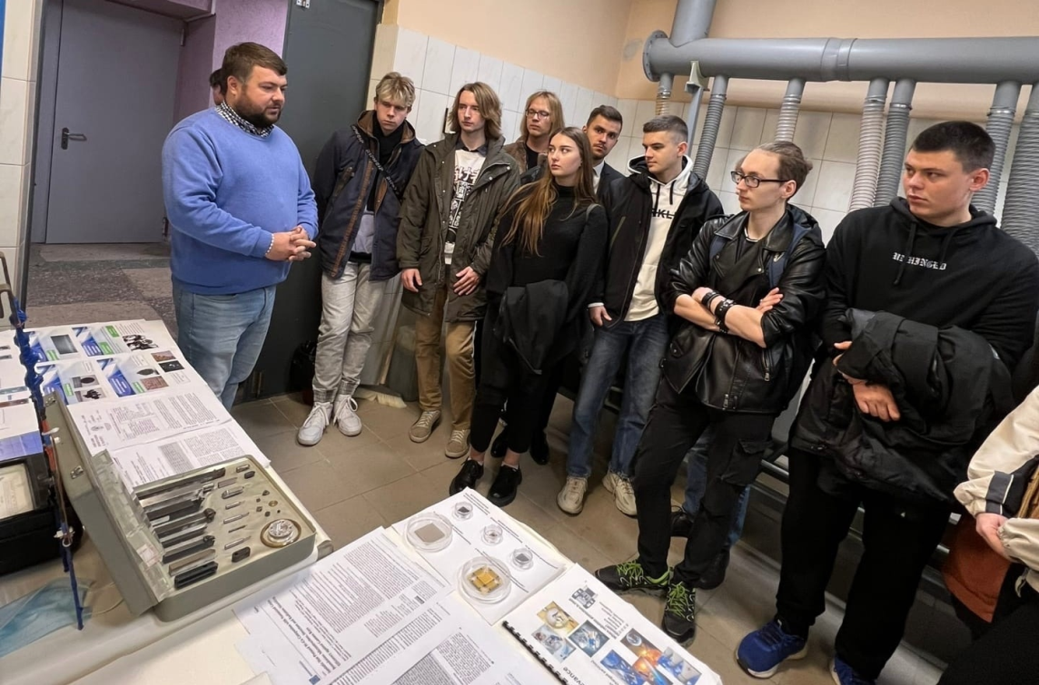

12 октября 2022 г. студенты Белорусского государственного университета информатики и радиоэлектроники факультета радиотехники и электроники и заведующий кафедры микро- и наноэлектроники д.ф.-м.н. Мигас Д.Б. посетили ГО «НПЦ НАН Беларуси по материаловедению» в рамках изучения дисциплины «Физика конденсированного состояния» и мероприятий Совета молодых ученых Центра, направленных на популяризацию науки среди учащейся молодежи. В ходе экскурсии состоялось посещение лаборатории физики магнитных пленок, физики высоких давлений, физики магнитных материалов, физико-химических технологий, технологии и физики роста кристаллов. Студентам показали современное оборудование, рассказали о перспективных фундаментальных и прикладных исследованиях, о преимуществах прохождения практик, написания курсовых и дипломных работ и дальнейшего распределения в научную сферу, познакомили с разработками, как молодых, так и опытных ученых.
